

Заявка для участия в отборе проектов «Родного города» в городе Рудный Республики Казахстан

Детская игровая площадка ул. Кустанайская д.12; д.16; д.18

**Направление развития общественной инфраструктуры:** (g) установка, ремонт и освещение спортивных (тренажерных площадок, футбольных, баскетбольных, волейбольных полей), детских игровых площадок на дворовых территориях и в местах общего пользования.

**Проектная команда:**

1. Король Александр Игоревич
2. Король Таисия Николаевна

2024 г.

г. Рудный

В Экспертный совет

**Заявление о допуске проекта к голосованию**

1. **Наименование проекта Tugan qala (далее - проект):**

Строительство детской игровой площадки по адресу: город Рудный, ул. Кустанайская д.12, д.16, д.18 (наименование проекта в соответствии со сметной и технической документацией)

1. **Место реализации проекта (адрес в г. Рудный, описание привязки к местности)**

Территория во дворе домов по ул. Кустанайская д.12, д.16, д.18

1. **Описание проекта:**
   1. Тип проекта: установка, ремонт и освещение спортивных (тренажерных площадок, футбольных, баскетбольных, волейбольных полей), детских игровых площадок на дворовых территориях и в местах общего пользования.
   2. Площадка, располагаемая в пределах дворовой территории по адресу ул. Кустанайская д.12; д.16; д.18, сейчас никак полезно не используется. В то же время, детям с нашего и соседних домов приходится скитаться по другим дворам в поисках оборудованного места для игр и активных развлечений. Есть возможность и место под строительство современной, благоустроенной детской игровой площадки, именно поэтому мы - активные жители соседних домов, решили объединиться и реализовать данный проект. (описание сути проблемы, ее негативных социально-экономических последствий, текущего состояния объекта общественной инфраструктуры и т.д.)
   3. Виды расходов по реализации проекта:

|  |  |  |  |
| --- | --- | --- | --- |
| №  п/п | Виды работ (услуг) | Полная стоимость (тенге) | Описание |
| 1 | Ремонтно-строительные работы  (в соответствии со сметой) | 1 520 732,00 | Расчистка территории, уборка мусора, выравнивание территории, укладка асфальтового покрытия |
| 2 | Приобретение материалов  (кроме тех, которые учтены в строке «ремонтно-строительные работы») | 3 948 780,00 | Камень бортовой, песок, щебень, Битум нефтяной дорожный жидкий, смеси асфальтобетонные горячие, покрытие спортивное |
| 3 | Приобретение оборудования (кроме того, которое учтено в строке «ремонтно-строительные работы») | 5 568 800,00 |  |
| 4 | Приобретение услуг |  |  |
| 5 | Прочие расходы | 960 000,00 |  |
|  | **Итого** | **11 998 312,00** |  |

* 1. Ожидаемые результаты:

Новая детская спортивная площадка и обустроенная территория для отдыха как детей, так и взрослых сделает двор более приятным местом для проведения досуга. (описание конкретных изменений в состоянии общественной инфраструктуры)

1. **Пользователи проекта:**

*Дети, подростки, проживающие в соседних домах, пожилые жители* (описание групп населения, которые регулярно будут пользоваться результатами выполненного проекта)

Число прямых пользователей (человек): 200.

1. **Эксплуатация и содержание объекта общественной инфраструктуры, предусмотренного проектом на первый год:**

|  |  |  |  |  |
| --- | --- | --- | --- | --- |
| №  п/п | Расходы по эксплуатации и содержанию объекта общественной инфраструктуры, предусмотренного проектом | Бюджет акимата, тенге | Денежные средства организаций (физических лиц), тенге | Итого, тенге |
| 1 | Уборка и расчистка территории дворником | 60000 |  |  |
| 2 | Текущий косметический ремонт | 120000 |  |  |
|  | Всего | 180000 |  |  |

(описание необходимых расходов на эксплуатацию и содержание объекта общественной инфраструктуры, предусмотренного проектом, на следующий год после завершения проекта, с указанием источников предоставления необходимых ресурсов. Например, заработная плата, текущий ремонт, расходные материалы и т.д.)

1. **Планируемый срок реализации проекта: 60 дней**
2. **К заявлению прилагаются документы (копии документов, заверенные в установленном порядке, официальным должностным лицом или заявителем):**
3. Краткая аннотация проекта «Tugan qala» – на 1 л.
4. Фотографии и снимки места размещения объекта – на 3 л.
5. Технический проект – на 5 л.
6. Копии документов, заверенные представителем акимата района или другим уполномоченным в установленном порядке должностным лицом, подтверждающие право государственной собственности – на 1 л.
7. Документы, подтверждающие стоимость проекта – на 3 л.
8. Согласие с ограничением ответственности – на 1 л.
9. Эскизы (рисунки), характеризующие внешний вид и функциональность объекта – на 1 л.

(перечень документов, прилагаемых к заявлению с указанием числа листов)

Всего на 15 листах.

1. **Сведения о проектной команде:**
   1. Заявитель: Король Александр Игоревич;

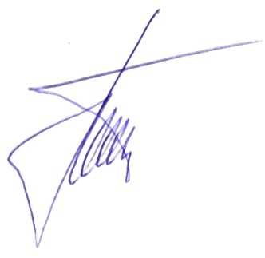(Ф.И.О. полностью)

* 1. состав проектной команды:

*Король Таисия Николаевна*

________________________

(подпись заявителя)

Контактный телефон: 8-747-868-42-34;

Эл. почта: k_a_i83@mail.ru;

Почтовый адрес: город Рудный, ул. Кустанайская д.16, кв. 25, индекс 111500

Дата: 04 декабря 2024 года

Краткая аннотация о проекте для размещения   
на титульной странице для голосования   
на Портале проекта   
«Строительство детской игровой площадки по адресу: город Рудный, ул. Кустанайская д.12, д.16, д.18»

Площадка, располагаемая в пределах дворовой территории по адресу ул. Кустанайская д.12; д.16; д.18, сейчас никак полезно не используется. В то же время, детям с нашего и соседних домов приходится скитаться по другим дворам в поисках оборудованного места для игр и активных развлечений. Есть возможность и место под строительство современной, благоустроенной детской игровой площадки, именно поэтому мы - активные жители соседних домов, решили объединиться и реализовать данный проект.

Благоустроить территорию, установить МАФы, заменить покрытие.

Для этого планируется закупить и установить оборудование и тренажеры, поставить скамейки и озеленить территорию. Общая площадь размещения игрового спортивного оборудования 200 м2. Игровой спортивный комплекс состоит из 10-12 малых архитектурных форм. Ориентировочная стоимость проекта 12 млн.тенге, а срок реализации 2 месяца.

В 2025 году мы хотим видеть многофункциональную и интересную площадку, которая будет центром притяжения в нашем дворе не только для молодежи, но и для взрослого населения

Фотографии и снимки места размещения объекта со спутника

Фото фактического использования земли

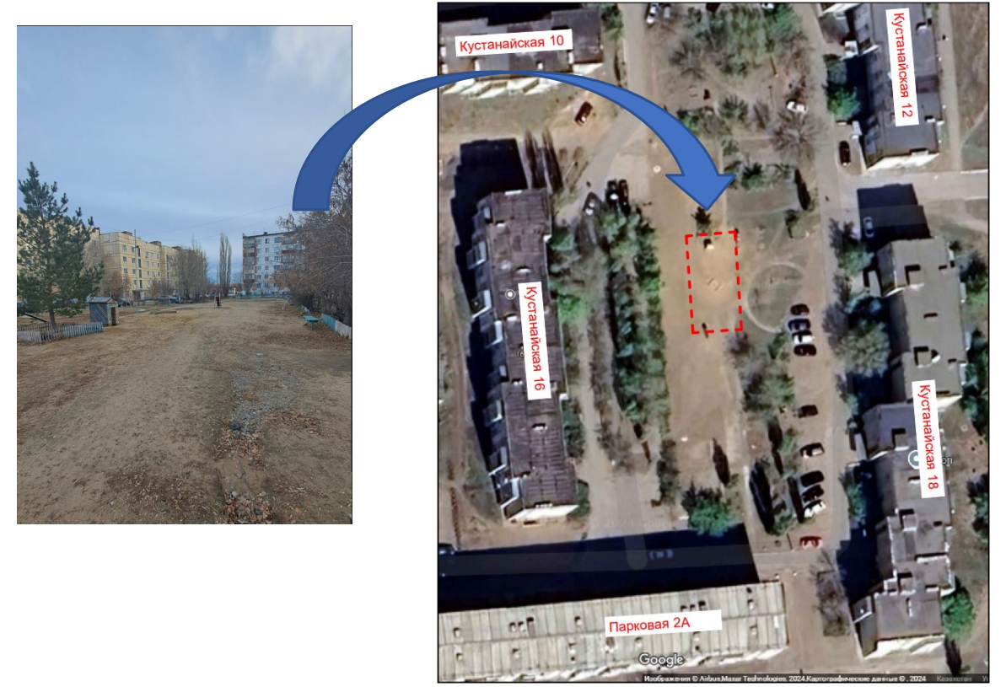

Планируемое место строительства и эскиз детской игровой площадки

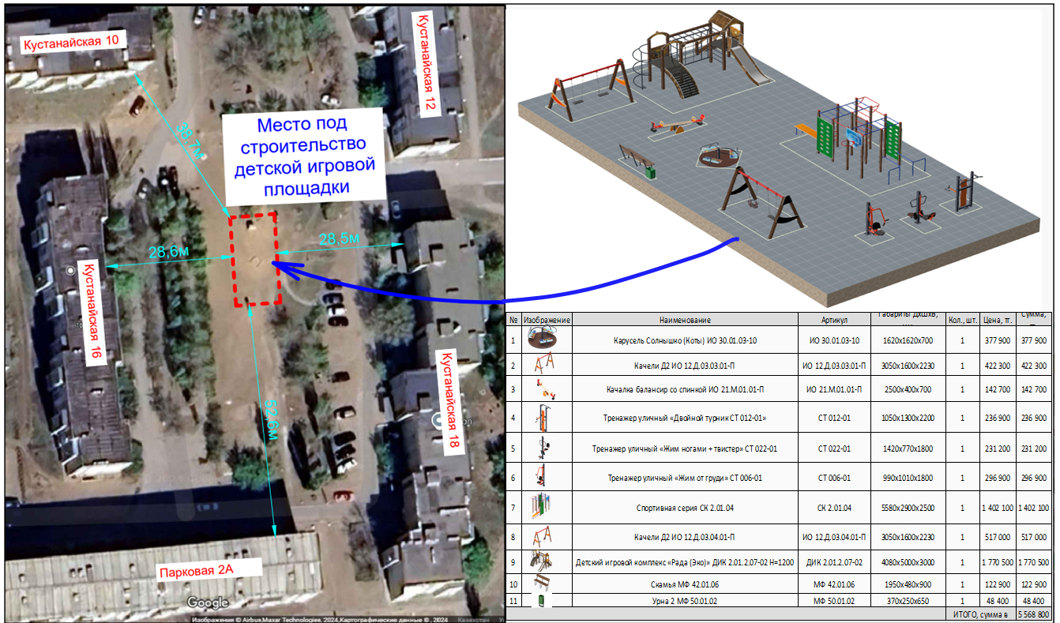

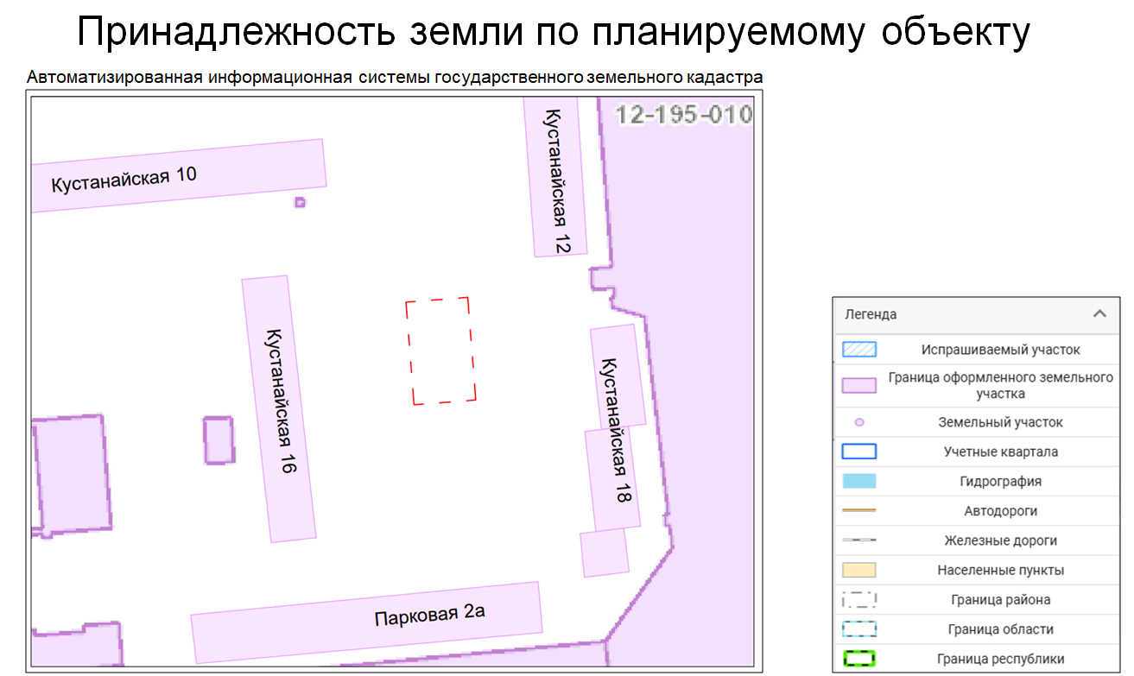

Технический проект «Строительство детской игровой площадки по адресу: город Рудный, ул. Кустанайская д.12, д.16, д.18»

|  |  |
| --- | --- |
| 1. Описание и общие характеристики создаваемого объекта общественной инфраструктуры | Площадка, располагаемая в пределах дворовой территории по адресу ул. Кустанайская д.12; д.16; д.18, Парковая д.2а сейчас никак полезно не используется. В то же время, детям с нашего и соседних домов приходится скитаться по другим дворам в поисках оборудованного места для игр и активных развлечений. Есть возможность и место под строительство современной, благоустроенной детской игровой площадки  Для этого планируется закупить и установить оборудование и тренажеры, поставить скамейки и озеленить территорию. Общая площадь размещения игрового спортивного оборудования 200 м2. Игровой спортивный комплекс состоит из 10-12 малых архитектурных форм. |

2. Расчет ориентировочной стоимости реализации проекта

**Формула расчета итоговой стоимости проекта**

Общая сумма расходов по пунктам 1-5 + 10% от общей суммы расходов по пунктам 1-5 = итоговая общая стоимость проекта

**Проверка**

Дополнительные работы и затраты (резерв-прочие)должен составлять не менее 8% от итоговой стоимости проекта, но не более 1 000 000 тенге.

**НДС**

Всё оборудование, материалы, работы и т.д. считаем с учетом НДС

|  |  |  |  |  |  |  |  |
| --- | --- | --- | --- | --- | --- | --- | --- |
| **№** | **Наименование вида материала, оборудования, работ** | **Характеристики (функциональные, технические, качественные, эксплуатационные)** | **Единица измерения** | **Количество, объем единицы** | **Стоимость единицы., тенге** | **Ссылка на источник, подтверждающий стоимость единицы или комплекса единиц** | **Общая стоимость, тенге, (в т.ч. НДС 12%)** |
| **1** | **Раздел 1. Подготовительные, земляные и общестроительные работы** | | | | | | |
| 1.1 | Демонтаж старых МАФов (0,2тонн - горка, песочница) |  | чел/час | 6 | 2500 |  | 15 000 |
| 1.2 | Грунты 2 группы в траншеях. Разработка с погрузкой в автомобили-самосвалы экскаваторами "Обратная лопата" с ковшом вместимостью 0,5м3. Объем=(200м2)*0,1 |  | м3 грунта | 20 | 650 | 1101-0102-0386 Ккл=1,12 | 13 000 |
| 1.3 | Перевозка строительных грузов самосвалами в населенных пунктах. Грузоподъемность свыше 10т. Расстояние перевозки 5км. Объем=20м3*1,7*5 |  | т*км | 170 | 104 | 412-102-0105 | 17 680 |
| **Итого по разделу 1** (Сумма 1.1-1.3 (в т.ч. НДС 12%) | |  | | | | | **45 680** |
| **2** | **Раздел 2. Устройство площадки и покрытия** | | | | | | |
| 2.1 | Планировка бульдозером мощностью 79 кВт (108 л.с.) |  | м2 | 200 | 431 | 1101-0104-0702 Кзтр и Кэм=1,12 | 86 200 |
| 2.2 | Камень бортовой с сечением сторон 200х100 мм ГОСТ 6665-91. Объем=(10м+20м)*2 |  | м бортового камня | 60 | 1 784 | Стоимость ТМЦ на 11.11.2024г | 107 040 |
| 2.3 | Камни бортовые бетонные. Установка при других видах покрытий / с устройством бетонного основания/ |  | м бортового камня | 60 | 4 436 | Расценки по видам работ на 11.11.2024г | 266 160 |
| 2.4 | Песок ГОСТ 8736-2014 природный |  | м3 | 20 | 2 471 | Стоимость ТМЦ на 11.11.2024г | 49 420 |
| 2.5 | Основание песчаное. Устройство (толщиной 100 мм на 1 м2). Объем=200м2*0,1 |  | м3 основания | 20 | 763 | Расценки по видам работ на 11.11.2024г | 15 260 |
| 2.6 | Щебень из плотных горных пород для строительных работ М1000 СТ РК 1284-2004 фракция 40-80 (70) мм |  | м3 | 20 | 6 891 | Стоимость ТМЦ на 11.11.2024г | 137 820 |
| 2.7 | Слои подстилающие щебеночные. Устройство с уплотнением самоходными катками (толщиной 100 мм на 1 м2). Объем=200м2*0,1 |  | м3 основания | 20 | 2 337 | Расценки по видам работ на 11.11.2024г | 46 740 |
| 2.8 | Покрытия тротуаров из асфальтобетонной смеси толщиной 4 см. Устройство |  | м2 покрытия | 200 | 511 | Расценки по видам работ на 11.11.2024г | 102 200 |
| 2.9 | Покрытия толщиной 4 см из горячих асфальтобетонных смесей плотных мелкозернистых АБВ. Добавлять или исключать на каждые 0,5 см изменения толщины покрытия к нормам 1127-0602-0301. Устройство |  | м2 покрытия | 200 | 11 | Расценки по видам работ на 11.11.2024г | 2 200 |
| 2.10 | Смеси асфальтобетонные горячие плотные крупнозернистые СТ РК 1225-2019 типа Б, марки II. Объем= 200м2 = 20т |  | т | 20 | 30 475 | Стоимость ТМЦ на 11.11.2024г | 609 500 |
| 2.11 | Покрытие рулонное на основе резиновой крошки толщиной 10мм-12 мм |  | м2 покрытия | 200 | 15 225 | Стоимость ТМЦ на 11.11.2024г | 3 045 000 |
| 2.12 | Покрытие спортивное рулонное, толщина 12 мм. Устройство на бетонное основание |  | м2 покрытия | 200 | 2 345 | Расценки по видам работ на 11.11.2024г | 469 000 |
| **Итого по разделу 2** (Сумма 2.1-2.12 (в т.ч. НДС 12%) | |  | | | | | **4 936 540** |
| **3** | **Раздел 3. Приобретение (изготовление) и монтаж оборудования** | | | | | | |
| 3.1 | Карусель Cолнышко (Коты) ИО 30.01.03-10 | 1620*1620*700 | шт | 1 | 377 900 | [www.batr.kz](http://www.batr.kz/) | 377 900 |
| 3.2 | Качели Д2 ИО 12.Д.03.03.01-П | 3050*1600*2230 | шт | 1 | 422 300 | [www.batr.kz](http://www.batr.kz/) | 422 300 |
| 3.3 | Качалка балансир со спинкой ИО 21.М.01.01-П | 2500*400*700 | шт | 1 | 142 700 | [www.batr.kz](http://www.batr.kz/) | 142 700 |
| 3.4 | Тренажер уличный "Двойной турник СТ 012-01" | 1050*1300*2200 | шт | 1 | 236 900 | [www.batr.kz](http://www.batr.kz/) | 236 900 |
| 3.5 | Тренажер уличный "Жим ногами + твистер" СТ 022-01 | 1420*770*1800 | шт | 1 | 231 200 | [www.batr.kz](http://www.batr.kz/) | 231 200 |
| 3.6 | Тренажер уличный "Жим от груди" СТ 006-01 | 990*1010*1800 | шт | 1 | 296 900 | [www.batr.kz](http://www.batr.kz/) | 296 900 |
| 3.7 | Спортивная серия СК 2.01.04 | 5580*2900*2500 | шт | 1 | 1 402 100 | [www.batr.kz](http://www.batr.kz/) | 1 402 100 |
| 3.8 | Качели Д2 ИО 12.Д.03.04.01-П | 3050*1600*2230 | шт | 1 | 517 000 | [www.batr.kz](http://www.batr.kz/) | 517 000 |
| 3.9 | Детский игровой комплекс "Рада (Эко)" ДИК 2.01.2.07-02 Н=1200 | 4080*5000*3000 | шт | 1 | 1 770 500 | [www.batr.kz](http://www.batr.kz/) | 1 770 500 |
| 3.10 | Скамья МФ 42.01.06 | 1950*480*900 | шт | 1 | 122 900 | [www.batr.kz](http://www.batr.kz/) | 122 900 |
| 3.11 | Урна 2 МФ 50.01.02 | 370*250*650 | шт | 1 | 48 400 | [www.batr.kz](http://www.batr.kz/) | 48 400 |
| 3.12 | Карусель Cолнышко (Коты) (Установка) |  | комплект | 1 | 16 607 | Расценки по видам работ на 11.11.2024г | 16 607 |
| 3.13 | Качели Д2 ИО 12.Д.03.03.01-П (Установка) |  | комплект | 1 | 48 859 | Расценки по видам работ на 11.11.2024г | 48 859 |
| 3.14 | Качалка балансир со спинкой (Установка) |  | комплект | 1 | 1 340 | Расценки по видам работ на 11.11.2024г | 1 340 |
| 3.15 | Тренажер уличный "Двойной турник (Установка) |  | комплект | 1 | 21 321 | 9% стоимости | 21 321 |
| 3.16 | Тренажер уличный "Жим ногами + твистер" (Установка) |  | комплект | 1 | 20 808 | 9% стоимости | 20 808 |
| 3.17 | Тренажер уличный "Жим от груди" (Установка) |  | комплект | 1 | 26 721 | 9% стоимости | 26 721 |
| 3.18 | Спортивная серия СК 2.01.04 (Установка) |  | комплект | 1 | 126 189 | 9% стоимости | 126 189 |
| 3.19 | Качели Д2 ИО 12.Д.03.04.01-П (Установка) |  | комплект | 1 | 48 859 | Расценки по видам работ на 11.11.2024г | 48 859 |
| 3.20 | Детский игровой комплекс "Рада (Эко)" (Установка) |  | комплект | 1 | 159 345 | 9% стоимости | 159 345 |
| 3.21 | Скамья МФ 42.01.06 (Установка) |  | комплект | 1 | 13 778 | Расценки по видам работ на 11.11.2024г | 13 778 |
| 3.22 | Урна 2 МФ 50.01.02 (Установка) |  | комплект | 1 | 3 465 | Расценки по видам работ на 11.11.2024г | 3 465 |
| **Итого по разделу 3** (Сумма 3.1-3.2 (в т.ч. НДС 12%) | |  | | | | | **6 056 092** |
| **4** | **Раздел 4. Сопутствующие работы и затраты** | | | | | | |
| 4.1 | Охрана строящегося объекта (*Приобретение и работы по установке ограждений, освещения и указателей, физической охране*) | | | | | | |
| 4.2 | Экспертиза (*Затраты на проведение экспертизы и согласование с ресурсонабжающими организациями. Специализированными учреждениями культуры, образования и др*.) | | | | | | |
| 4.3 | Информационные стенды (*Разработка, изготовление и установка информационных указателей об объекте*) | | | | | | |
| **Итого по разделу 4** (Сумма 4.1-4.3 (в т.ч. НДС 12%) | |  | | | | | **0** |
| **5** | **Раздел 5. Иные затраты** | | | | | | |
| **Итого по разделу 5** (Сумма 5.1 (в т.ч. НДС 12%) | |  | | | | | **0** |
| **6** | **Итого по разделам** | **Раздел 6. Сумма по разделам 1-5** | | | | | **11 038 312** |
| **1-5** (Сумма по разделам 1-5 (в т.ч. НДС 12%) |
| **7** | **Раздел 7. Дополнительные работы и затраты (резерв-прочие)** (10% от суммы по п.6) | | | | | | |
| 7.1 | Подготовка документации | 1) Дефектная ведомость (*При необходимости. Если есть конструкции или элементы, требующие ремонта*) | | | | | 960 000 |
| 2) Проект (*Проектно-изыскательские работы. Проект производства работ и альбомы (эскизы) технических решений. При необходимости*) | | | | |
| 3) Смета *(Локальный (объектный) сметный расчет, подготовленный для проверки компанией*) | | | | |
| 7.2 | Удорожание |  | | | | |
| 7.3 | Непредвиденные работы и затраты |  | | | | |
| **Итого по разделу 7** (в т.ч. НДС 12%) | |  | | | | | **960 000** |
|
| **8** | **Всего** (Сумма по разделам 1–7, (в т.ч. НДС 12%) |  | | | | | **11 998 312** |
| **9** | **Проверка** (сумма по раздела 7 должна составлять не менее 8% от суммы по п.8, но не более 1 000 000 тенге) | **960 000 - 8,0% от 11 998 312** | | | | | |

Копии документов, заверенные представителем акимата района или другим уполномоченным в установленном порядке должностным лицом, подтверждающие право государственной собственности на объект общественной инфраструктуры

Место размещения объекта согласовано с ГУ «Рудненский городской отдел архитектуры и градостроительства» и ГУ «Рудненский городской отдел земельных отношений» - земля находиться в государственной собственности.

Документы, подтверждающие стоимость проекта







Согласие с ограничением ответственности

Я, Король Александр Игоревич, выражаю свое согласие, с тем, что качество проекта «Tugan qala» зависит от проектной команды в первую очередь, а возможность его реализации – от результатов голосования.



______________

Эскизы (рисунки), характеризующие внешний вид и функциональность объекта